EIPEASÓID 5: Ceacht 2 (Grinn-éisteacht)

Mír físe ar fáil anseo: https://snas.ie/lessons/cra-eipeasoid-5-ceacht-2
Is féidir féachaint ar an mír sin cúpla uair agus tú ag obair ar an gceacht.

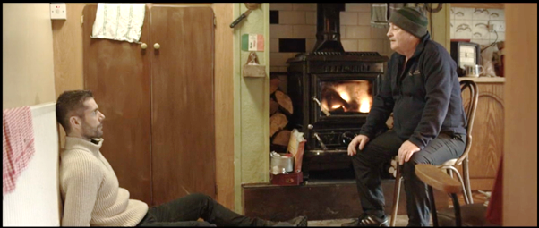

A Réamhphlé

Bígí ag obair i ngrúpaí. Pléigí na ceisteanna seo sula bhféachfaidh sibh ar an mír.

- Cad iad na scéalta béaloidis is fearr leat – Tír na nÓg, Clann Lir srl.?
- Ar tharla sé duit riamh go raibh tú ag insint na fírinne ach nár chreid daoine thú? An raibh tú gortaithe?
- Nuair a bhíonn tú gortaithe, an éiríonn tú ciúin nó an dtagann fearg ort?

B Féachaint & Cluastuiscint

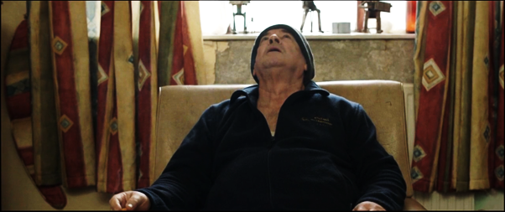

1. Roghnaigh an freagra ceart (i, ii nó iii).

- Cén fáth a ndeir Ray go bhfuil sé ag rith?
- Tá eagla air go maróidh Conall é.
- Creideann sé go gcuirfear sa phríosún é.
- Tá sé ciontach agus tá a fhios aige é.

- Cad atá i gceist ag Ray nuair a deir sé ‘An dóigh chéanna a mbeinn i ngrá le deirfiúr’?
- Bhí sé i ngrá go rómánsúil le Sabine.
- Bhí grá aige di ar nós duine ina theaghlach féin.
- Ní raibh aon mheas aige uirthi.

- Cad iad na samplaí a thugann Ray le léiriú gur thóg sé Conall mar a bheadh a mhac s’aige ann?
- Cheannaigh sé éadaí agus bia dó.
- Mhúin sé dó conas léamh agus scríobh.
- Chaith sé uaireanta an chloig ag múineadh spóirt dó.
2. Bígí ag obair i mbeirteanna agus pléigí na ceisteanna thíos le chéile.

Cén fáth a ndeir Ray go bhfuil scéal Patsy lán de phoill?

Cén comhluadar a fhágann Ray ag Conall ag deireadh na míre?

An gceapann tú go bhfuil Ray ciontach? Cén fhianaise atá ann?

C Saibhreas Foclóra

- Líon na bearnaí sna habairtí ón script leis na focail chuí ón mbosca.
síothlán scallta a ghoill ceartas
neamhchiontach múscailte ag stánadh díoltas
- Tá tú __________, cad é mar atá do chloigeann?
- Tá níos mó poll sa scéal ná mar a bheadh i __________.
- Ní bhaineann sé le __________ ach le __________.
- Cúpla punt __________ d’airgead.
- Má tá tú __________, cad chuige a bhfuil tú ag rith?
- Chonaic mé an dóigh a raibh daoine __________ orm ar maidin.
- An duine is mó __________ orm ná tusa, Balor.
- Tá roinnt frásaí tábhachtacha ón mír sa cholún ar chlé. Meaitseáil na frásaí sin leis na frásaí a bhfuil an bhrí chéanna leo sa cholún ar dheis.
Frása ón mír | Comhchiallaigh i gcomhthéacs
- ag baint giota de | a. Tá cloch sa mhuinchille aici dom ó dúirt mé léi nár thaitin a cuid oibre liom. |  | 1.
- nimh san fheoil | b. Nuair a chuala sí faoin rud a rinne mé, d'iompaigh sí i mo choinne láithreach. |  | 2.
- mearadh mór ort | c. Ní féidir liom fanacht níos mó. Caithfidh mé dul go dtí teach na gcearc anois. |  | 3.
- thiontaigh sí i m’éadan | d. Tá mé bréan den áit seo. Beidh mé ag greadadh liom go luath. |  | 4.
- cnaipe a scaoileadh | e. Nuair a dhúisigh tú tar éis na hobráide bhí tú cineál as do mheabhair. |  | 5.
- Roghnaigh an leagan is fearr leat de gach frása chun na bearnaí a líonadh.
- ________________________ nuair a chuala sí go raibh mé an-mhór lena buachaill.
- Bhí (tú) _________________ tar éis duit titim i laige.
- Tá ___________________ ag Patsy do Ray mar go mbíonn buamaí ina chró.
- D’ól mé trí phionta uisce agus bhí orm (dul go dtí) ___________________ an lá ar fad.
- Ní féidir liom éisteacht leis an gceol seo. Tá mé _______________________.

Nóta: Beidh na focail idir lúibíní ag teastáil ag brath ar an bhfrása a úsáideann tú.

D Cruinneas & feasacht teanga

■ 1: Réamhfhocal Comhshuite + Aidiacht Shealbhach
Ní féidir réamhfhocal comhshuite agus forainm a chur le chéile i bhfrásaí áirithe. Is gá an aidiacht shealbhach a úsáid, mar a bhí ag Ray sa mhír: ‘thiontaigh siad i m’éadan’. Lean na samplaí agus líon isteach an tábla.
Forainm | in éadan | i gcoinne | in áit | i ndiaidh
mé | i m’éadan | i mo choinne
tú | i d’éadan | i do choinne
sé | ina éadan | ina choinne
sí | ina héadan | ina coinne
muid | inár n-éadan | inár gcoinne
sibh | in bhur n-éadan | in bhur gcoinne
siad | ina n-éadan | ina gcoinne

■ 2: Ainm Briathartha + Forainm
Féach cad a dúirt Ray arís: ‘Tá siad ag dul (do) mo thógáil.’ Ní féidir forainm a chur díreach tar éis ainm briathartha i gcásanna mar sin. Mar shampla bheadh ‘tá siad dul ag tógáil mé’ go hiomlán mícheart. Is gá aidiacht shealbhach a chur leis an ainm briathartha, mar a rinne Ray. Nóta – is minic a fhágtar an do ar lár sa chaint.
- Lean na samplaí agus líon isteach an tábla.
ag tógáil + forainm | ag crá + forainm | ag ullmhú + forainm
do mo thógáil (mé + ag tógáil)
- taking me
do do thógáil (tú+ ag tógáil)
- taking you
á thógáil (sé + ag tógáil)
- taking him
á tógáil (sí + ag tógáil)
- taking her
ár dtógáil (muid + ag tógáil)
- taking us
bhur dtógáil (sibh + ag tógáil)
- taking you
á dtógáil (siad + ag tógáil)
- taking them

- Bígí ag obair i mbeirteanna agus aistrígí na habairtí thíos le chéile.
Abairtí Béarla | Abairtí Gaeilge
You’re tormenting me.
The children were hitting him.
I’m wearing it.
He’s teaching them.
She’s eating it.
He is criticising them.

E Cumarsáid

■ 1: Ag léiriú go bhfuil tú gortaithe
Sa mhír, deir Ray ‘an ceann is mó a ghoill orm ná tusa’. Tá go leor bealaí i nGaeilge le léiriú go bhfuil duine gortaithe.
- Bígí ag obair i mbeirteanna. Féachaigí ar na frásaí seo a léiríonn go bhfuil duine gortaithe agus rangaígí faoi na teidil chuí iad.
Ghoill sé sin orm. Bhris sé mo chroí. Chuir sé isteach orm.
Ní raibh sé sin ceart. Bhí mé trí chéile. Ghoin sé go mór orm. Mhothaigh mé gortaithe. Bhí mé croíbhriste. Is cuma leo fúm.
D’fheall sé orm. Ní dhúnfaidh an chneá sin go deo. Bhí díomá orm.
Bhí mé corraithe. Táim cráite mar gheall air. Lig siad síos mé.

Beagán gortaithe | Gortaithe | An-ghortaithe
- Cleachtaigí na comhráite seo: duine amháin ag rá go raibh siad gortaithe agus an duine eile ag freagairt don duine sin. Malartaígí gach ról.
- Sceith an cara is fearr leat rún le daoine eile.
- Ní bhfuair tú cuireadh chuig cóisir a raibh do chairde ar fad ag dul chuici.
- Chuala tú go raibh do chomhghleacaithe ag magadh fút taobh thiar de do dhroim.
- Rinne cara leat dearmad ar do bhreithlá arís!

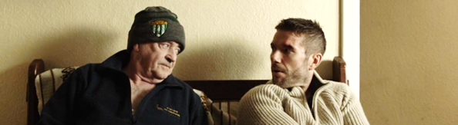

■ 2: Cad is cairdeas ann? Plé
Is léir go raibh Conall agus Ray an-mhór le chéile. Bígí ag obair i ngrúpaí agus pléigí na ceisteanna thíos le chéile.
- Cé hé nó hí an cara is mó dá bhfuil agat? Cá háit ar bhuail sibh le chéile?
- Cad é an rud is fearr a rinne cara duit riamh?
- Cad í an tréith is tábhachtaí duit i gcara – greann, dílseacht, flaithiúlacht?
- An gceapann tú gur féidir fíorchairdeas a bheith agat le duine ar líne nár casadh ort riamh? Cad faoi chairdeas le bota?
- Cad í an difríocht idir cara maith agus cara an-mhaith, dar leat?
- An gceapann tú gur féidir le fear agus bean a bheith ina gcairde dlútha gan aon deacrachtaí?

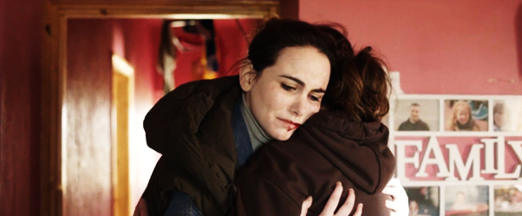

An Script

RAY: Tá tú múscailte. Cad é mar atá an cloigeann?
CONALL: Cad é sa f** atá tú a dhéanamh?
RAY: Ag dul a bhaint giota de amach as an áit seo, sin an rud atá mé ag dul a dhéanamh.
CONALL: An é tusa a rinne é?
RAY: Tuig thusa seo, a amadán. Níor mharaigh mise do mháthair.
CONALL: Muise
RAY: Shíl mé go raibh níos mó idir an dá chluas agatsa ná éisteacht leis an bhitseach sin atá, a bhfuil tú ag obair di, a chum scéal – scéal a bhfuil níos mó poll air ná mar a bheadh ar shíothlán. Tá nimh san fheoil aici sin domsa le fada. Bhí i gcónaí.
CONALL: Mar gheall ar an méid a chonaic mé sa shed, nach ea?
RAY: Yeah. Ní bhaineann seo le ceartas a fháil di, baineann seo le díoltas.
CONALL: Bhí cúis mhaith agat.
RAY: Cúpla punt beag scallta de takings? Á anois.
CONALL: Nan, nan, bhí cúis mhaith eile agat le déanamh ar shiúl léi.
RAY: Caithfidh sé gur bhuail mé buille sa chloigeann níos troime ná mar a shíl mé, mar tá mearadh mór ort.
CONALL: Bhí tú i ngrá léi, nach raibh? Bhí tú f***ing i ngrá léi.
RAY: Aidhe, bhí mé i ngrá léi. An dóigh chéanna a mbeinn i ngrá le deirfiúr.

CONALL: Má tá tú neamhchiontach, cad chuige a bhfuil tú ag rith?
RAY: Tá mise ábalta léamh idir na línte. Tá siad ag dul (do) mo thógáil. Is cuma leofa sin fán fhírinne, ach duine inteacht a bheith acu. Chonaic mé an dóigh a raibh daoine ag stánadh orm ar maidin. An tAthair Mac Fhionnlaoich. Gráinne. Nár ghasta a thiontaigh siad i m’éadan. Ach an ceann is measa ar fad, an ceann is mó a ghoill orm ná tusa, Balor. Tusa. Thóg mise tusa mar a bheadh, mar a bheadh mac agam ann. Nuair a bhí tusa ag iarraidh a bheith i do Shay Given, cé a chaith uaireanta an chloig amuigh ag ciceáil liathróidí chugat, cé? D’athair? Mise. Nuair a bhí tú ag foghlaim dóigh le hiascaireacht? Dóigh le tiomáint? Cé a bhí ansin duit? D’athair? Ní hea. Mise. Agus anois, amharc orainn. Right, tá mise ag imeacht anois, cuirfidh mé scairt ar dhuine inteacht agus tiocfaidh siad anseo chugat fá cheann cúpla uair an chloig. Go dtí sin, coinneoidh seo comhluadar leat.
CONALL: Caithfidh mé cnaipe a scaoileadh.
RAY: Yeah, bhuel, níl mise do do stopadh. Ar scor ar bith, coinnigh é cúpla uair an chloig.
CONALL: Cad é fá dheoch? Le do thoil.

Nótaí an mhúinteora

Aidhm
Is é aidhm ghinearálta SnasTV scafall a chur ar fáil d’fhoghlaimeoirí Gaeilge le cabhrú leo ábhar dílis closamhairc (authentic audiovisual material) ó chláir theilifíse TG4 a thuiscint agus a bheith ag foghlaim uathu. Tá sé mar aidhm ag an bpacáiste áirithe seo foghlaimeoirí a spreagadh chun taitneamh a bhaint as sraith theilifíse i nGaeilge, díreach mar a dhéanfaidís le hábhar i dteangacha eile, agus na scileanna cuí a fhorbairt le hanailís chriticiúil a dhéanamh ar an gclár.

An cur chuige: éisteacht leathan agus grinnéisteacht
Tá dhá cheacht ag baint le gach eipeasóid sa phacáiste agus díríonn siad sin ar dhá chineál scileanna éisteachta:
- An éisteacht leathan (extensive listening): Díríonn ar chéad cheacht ar gach eipeasóid ar an éisteacht leathan. Éisteacht ar mhaithe le tuiscint ghinearálta atá i gceist leis sin. Ní gá gach focal a thuiscint; is leor príomhsmaointe an scéil a leanúint. Féachann na foghlaimeoirí ar an eipeasóid ina hiomláine, foghlaimíonn siad an stór focal is tábhachtaí a bhaineann leis an scéal, agus pléann siad an plota, na téamaí agus na carachtair.
- Grinnéisteacht (intensive listening): Sa dara ceacht a bhaineann le gach eipeasóid, dírítear isteach ar an ngrinnéisteacht; is é sin, éisteacht ghéar chúramach le mír ghearr amháin de chuid an chláir. Tugann sé seo deis don fhoghlaimeoir díriú ar ghnéithe ar leith den teanga: stór focal i gcomhthéacs, gramadach agus struchtúir teanga, fuaimniú agus saibhreas teanga. Cabhraíonn an cineál éisteachta seo le foghlaimeoirí tuiscint níos doimhne a fhorbairt ar chruinneas agus ar cheartúsáid na teanga.

Torthaí foghlama
Cuideoidh an pacáiste seo leis na foghlaimeoirí a bheith in ann:
- féachaint ar ábhar dílis Gaeilge go muiníneach, le fotheidil nó gan fotheidil
- straitéisí gníomhacha féachana a úsáid (sosanna, athsheinm, focail nua a thabhairt leo)
- scileanna éagsúla éisteachta agus tuisceana a fhorbairt trí mheán an ábhair closamhairc

Leideanna don mhúinteoir
- Leibhéil: Tá na cleachtaí sa phacáiste ag teacht a bheag nó a mhór le leibhéil B1 agus B2 den Fhráma Tagartha Comónta Eorpach. Ní gá gach cleachtadh a dhéanamh. Roghnaigh na gníomhaíochtaí is oiriúnaí don rang. Má bhíonn meascán leibhéal ag na foghlaimeoirí sa rang, is féidir na cleachtaí éagsúla a úsáid le tacú leis an difreálú.
- Obair bhaile: Is féidir cuid de na cleachtaí a thabhairt mar obair bhaile.
- Fotheidil: Tá fotheidil i nGaeilge agus i mBéarla ar fáil anois ar Seinnteoir TG4. Is féidir na fotheidil sin a úsáid le tacú leis an tuiscint, de réir riachtanais na bhfoghlaimeoirí, m.sh. fotheidil i mBéarla a úsáid ag an tús, más gá, ach go mbeadh sé mar aidhm dul i dtreo na bhfotheideal Gaeilge nó gan a bheith ag brath ar na fotheidil de réir a chéile.
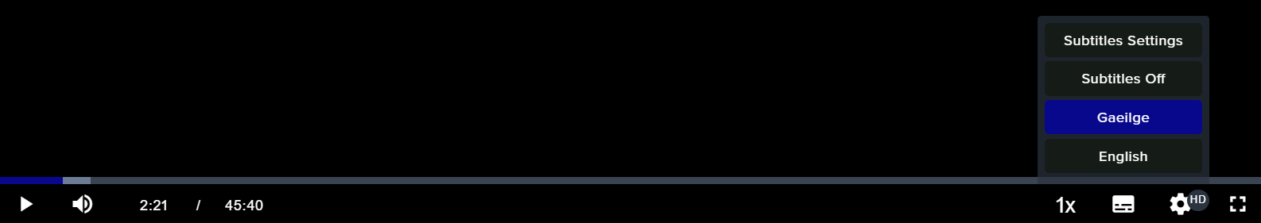

A Réamhphlé (10 nóiméad)
Tabhair tamall do na foghlaimeoirí na ceisteanna a phlé le chéile sula bpléifidh tusa leis an rang ar fad iad.

B Féachaint & Cluastuiscint (20 nóiméad)
- a – ii; b – ii; c – iii.
- Ceisteanna plé agus tuairimíochta atá anseo.

C Saibhreas Foclóra (10 nóiméad)
- Freagraí:
- Tá tú múscailte, cad é mar atá do chloigeann?
- Tá níos mó poll sa scéal ná mar a bheadh i síothlán.
- Ní bhaineann sé le ceartas ach le díoltas.
- Cúpla punt scallta d’airgead.
- Má tá tú neamhchiontach, cad chuige a bhfuil tú ag rith?
- Chonaic mé an dóigh a raibh daoine ag stánadh orm ar maidin.
- An duine is mó a ghoill orm ná tusa, Balor.

- Freagraí:
1 | 2 | 3 | 4 | 5
d | a | e | b | c
- Freagraí:
- D’iompaigh sí i mo choinne / thiontaigh sí i m’éadan nuair a chuala sí go raibh mé an-mhór lena buachaill.
- Bhí tú as do mheabhair / mearadh mór ort tar éis duit titim i laige.
- Tá cloch sa mhuinchille / nimh san fheoil ag Patsy do Ray mar go mbíonn buamaí ina chró.
- D’ól mé trí phionta uisce agus bhí orm cnaipe a scaoileadh / dul go dtí teach na gcearc an lá ar fad.
- Ní féidir liom éisteacht leis an gceol seo. Tá mé ag greadadh liom / ag baint giota de.

D Cruinneas & feasacht teanga

■ 1: Réamhfhocal Comhshuite + Aidiacht Shealbhach
Freagraí:
Forainm | in éadan | i gcoinne | in áit | i ndiaidh
mé | i m’éadan | i mo choinne | i m’áit | i mo dhiaidh
tú | i d’éadan | i do choinne | i d’áit | i do dhiaidh
sé | ina éadan | ina choinne | ina áit | ina dhiaidh
sí | ina héadan | ina coinne | ina hait | ina diaidh
muid | inár n-éadan | inár gcoinne | inár n-áit | inár ndiaidh
sibh | in bhur n-éadan | in bhur gcoinne | in bhur n-áit | in bhur ndiaidh
siad | ina n-éadan | ina gcoinne | ina n-áit | ina ndiaidh

■ 2: Ainm Briathartha + Forainm
- Freagraí:
ag tógáil + forainm | ag crá + forainm | ag ullmhú + forainm
do mo thógáil (mé + ag tógáil)  - taking me  do do thógáil (tú+ ag tógáil)  - taking you  á thógáil (sé + ag tógáil)  - taking him  á tógáil (sí + ag tógáil)  - taking her  ár dtógáil (muid + ag tógáil)  - taking us  bhur dtógáil (sibh + ag tógáil)  - taking you  á dtógáil (siad + ag tógáil)  - taking them | do mo chrá  - tormenting me  do do chrá  - tormenting you  á chrá  - tormenting him  á crá  - tormenting her  ár gcrá  - tormenting us  bhur gcrá  - tormenting you  á gcrá  - tormenting them | do m’ullmhú  - preparing me  do d’ullmhú  - preparing you  á ullmhú  - preparing him  á hullmhú  - preparing her  ár n-ullmhú  - preparing us  bhur n-ullmhú  - preparing you  á n-ullmhú  - preparing them

- Freagraí:
Abairtí Béarla | Abairtí Gaeilge
You’re tormenting me. | Tá tú do mo chrá.
The children were hitting him. | Bhí na páistí á bhuaileadh.
I’m wearing it. | Tá mé á chaitheamh.
He’s teaching them. | Tá sé á múineadh.
She’s eating it. | Tá sí a ithe.
He is criticising them. | Tá sé á gcáineadh.

E Cumarsáid (25 nóiméad)
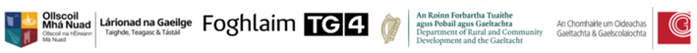
Léigh trí na treoracha ar fad le bheith cinnte go dtuigeann na foghlaimeoirí an méid atá le déanamh acu. Bí ag siúl timpeall ag éisteacht leo agus ag cuidiú leo.

